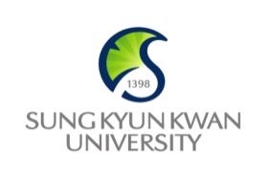
국제컨설팅프로젝트 사전수강신청서
인적 사항
성명(국문/영문)
전공/학기 |  | 학번
학점평균 |  | 공인영어성적
핸드폰
이메일주소
프로젝트 (선호회사 및 수강 가능 시간대 모두 표시)
담당교수(전공) | 신영석 교수(재무) |  | 김지영 교수(마케팅)
선호 회사 | 1. KB국민은행 ( )  2. ㈜와이비엠넷 ( )  3. 증권 계열 회사  추가 예정 ( ) |  | 4. CJ제일제당 ( )  5. SKKU IMBA ( )  성균관대학교 경영대학원
수강 가능요일  및 시간 | 화요일( ) 또는 목요일( )  15:00-15:50 ( )  16:30-17:20 ( ) |  | 월요일  13:30-14:20 ( )  14:20-15:10 ( ) 또는  화요일  15:00-15:50 ( )  16:30-17:20 ( )
컨설팅 이론 및 적용 수업 (기업체 미니컨설팅 포함)
담당교수 | 남상훈 교수 (University of Victoria, Canada)
수업일자 및 시간 | 2.18(화)-3.02(월), 3시간 8회 |  | 청강 신청 ( )  청강 미신청 ( )

- 추가 제출 서류:
전학년 성적증명서, 공인영어성적표 사본
- 선발 결과 발표: 이메일 및 유선전화(개별안내)

SKK BUSINESS SCHOOL

